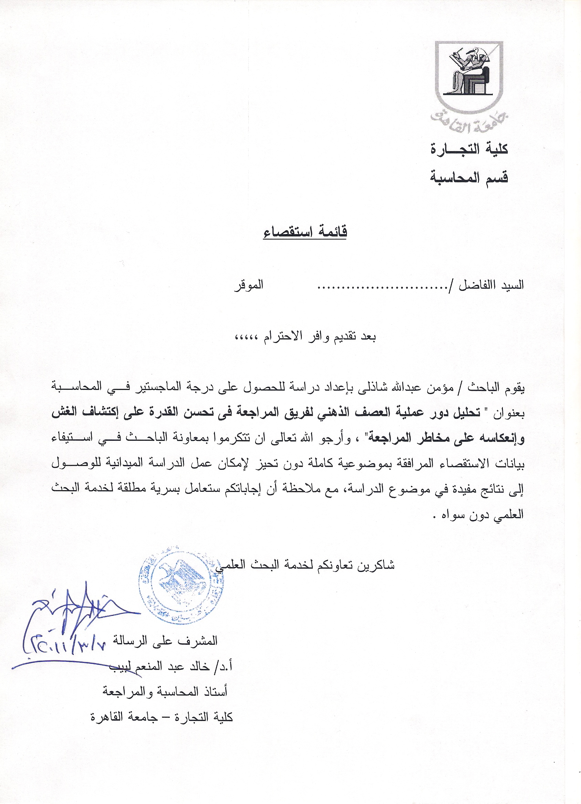

أولا : بيانات هامة لاستكمال الاستقصاء :

1- اسم المستقصى منه ( إختيارى ) : ....................................................................

2- رقم تليفون المستقصى من ( إختيارى ) : ............................................................

3- اسم المنشأة : ..............................................................................................

4- وظيفة المشارك في الاستقصاء :

- شريك مراجعة

- مدير مراجعة

- مراجع

- مراجع تحت الإختبار

- أعضاء هيئة التدريس بكليات التجارة بالجامعات المصرية

- مستوى الخبرة الحالي في مزاولة المهنة :

- أكثر من 15 سنوات

- من 10- 15 سنوات

- أقل من 10 سنوات

6- المستوى التعليمي للمستقصى منه :

- دكتوراة

- ماجستير

- دبلومة

- بكالوريوس

- حاصل على شهادة مهنية في مجال المحاسبة والمراجعة ( برجاء ذكر اسم الشهادة )
.........................................................................................................

- حاصل على زمالة إحدى الجمعيات أو المؤسسات المهنية في مجال المحاسبة والمراجعة
..............................................................................................................

ثانيا - معلومات هامة قبل استكمال قائمة الاستقصاء :

1- الغش Fraud: يقصد به التصرفات الإحتيالية المتعمدة، التى تسبب تحريفا ماديا ذو أهمية نسبية فى القوائم المالية، وقد يقوم به فرد أو عدة أفراد من إدارة منشاة العميل أو المسئولين عن الحوكمة أو العاملين بها، وذلك باستخدام الخداع للحصول على ميزة غير قانونية وغير مستحقة، إما عن طريق التلاعب او التزييف او التعديل فى السجلات والمستندات، أو إحلال أو حذف أثر عمليات معينة من هذه السجلات والمستندات أوتسجيل عمليات وهمية بها، أو حتى التلاعب فى أصول المنشأة أو إساءة استخدامها.

2- جلسات العصف الذهنى Brainstorming sessions: ويقصد بها جلسات جماعية، إبداعية، منظمة يقوم بها الفريق القائم بعملية المراجعة، لدراسة العميل ولتخطيط عملية المراجعة ولتحديد المخاطر التى قد تواجههم أثناء عملية المراجعة، بالتركيز على خطر تعرض القوائم المالية للغش، بهدف تعريف وتحديد البنود أو الحسابات الأكثر عرضة لخطر الغش، وتقييم هذه البنود من حيث أهميتها النسبية وتأثيرها على القوائم المالية، وتحديد الإستجابة اللازمة التى ينبغى على المراجعين القيام بها، حال ظهور هذا الغش أثناء عملية المراجعة، وهى جلسات مستمرة تعقد بإستمرار خلال عملية المراجعة، لكى يتمكن كل عضو من أعضاء فريق المراجعة من الإطلاع على المواقف والمستجدات التى تواجه باقى أعضاء الفريق.

3- خطر المراجعة Audit Risk: ويقصد به الخطر الذى يمكن أن ينتج عن فشل المراجع دون علمه في تعديل الرأي الذي يبديه بالشكل الملائم في القوائم المالية التي بها أخطاء جوهرية، ولذا فإن هذا الخطر من العوامل الهامة، التي يتعين على المراجع أن يأخذها في الاعتبار لتحديد قبول مهمة مراجعة جديدة أو الاستمرار في مهمة قائمة من عدمه، أو عند تخطيط عملية المراجعة بعد قبول أداء مهمة المراجعة وعند تصميم إجراءات تنفيذ عملية المراجعة، لتحديد نطاق ومجالات إختباراته للعمليات والحسابات التى يتم مراجعتها، وتحديد الإجراءات الإضافية التى يتعين عليه القيام بها، وكمية أدلة الإثبات التى يجب الحصول عليها، وذلك بغرض تحقيق الدقة فى عملية المراجعة والتأكد من عداله القوائم المالية، للوصول بهذا الخطر إلى الحد الأدنى الذى يقبله المراجع والذى يقبل منه، فى ضوء الإلتزام بتطبيق معايير المراجعة المتعارف عليها.

ثالثا- مجالات الاستقصاء :

المجموعة الأولى من الأسئلة :

تهدف هذه الجموعة من الأسئلة إلى تقييم مدى تطبيق جلسات العصف الذهني فى عمليات المراجعة، وعلاقتها بقدرة فريق المراجعة على تعريف، وتقييم، والاستجابة لخطر وجود الغش فى القوائم المالية (فى حال وجوده).

البيان | موافق  بشدة | موافق | محايد | غير  موافق | غير  موافق  بشدة
1- في الواقع العملي، تعتبر ممارسة عملية المراجعة فى شكل فرق عمل أفضل من ممارستها بشكل فردى.
2- تكون تقديرات فريق المراجعة لإحتمال تعرض القوائم المالية للغش أفضل من تقديرات المراجعين الذين يعملون بشكل فردى.
3- فى الواقع العملي، يُعد المراجعون على دراية تامة بجلسات العصف الذهنى وكيفية تطبيقها.
4- يقوم المراجعون بتطبيق جلسات العصف الذهنى فى كل إرتباط مراجعة.
5- يقوم المراجعون بتطبيق جلسات العصف الذهنى فى مرحلة التخطيط لإرتباط المراجعة فقط.
6- يقوم المراجعون بتطبيق جلسات العصف الذهنى فى جميع مراحل إرتباط المراجعة.
7- يرأس الشريك المسئول مسئولية نهائية عن عملية المراجعة أو احد مدراء المراجعة، فريق المراجعة فى جلسة العصف الذهنى.
8- يجب أن يكون هناك تاكيد من رئيس جلسة العصف الذهنى، على ضرورة الإهتمام بالجلسة لتحقيق أقصى فائدة مرجوة منها.
9- يكون تقدير تعرض القوائم المالية لتحريفات جوهرية ناتجة عن غش، أفضل بعد تطبيق جلسات العصف الذهنى عنه قبل تطبيقها.
10- يكون تعريف البنود أو الحسابات التى قد تكون أكثر عرضة للتحريفات الجوهرية التى قد تكون ناتجة عن غش، أفضل بعد تطبيق جلسات العصف الذهنى عنه قبل تطبيقها.
11- يكون تقييم جوهرية البنود التى تم تعريفها على أنها تمثل خطر غش محتمل، أفضل بعد تطبيق جلسات العصف الذهنى قبل تطبيقها.
12- يكون تحديد أساليب وإجراءات المراجعة التى تساعد على إكتشاف الغش الذى تم تعريفه وتقييمه، أفضل بعد تطبيق جلسات العصف الذهنى عنه قبل تطبيقها.
13- يكون إكتشاف تحريفات جوهرية ناتجة عن غش فعلى فى القوائم المالية (فى حال وحودها)، أفضل بعد تطبيق جلسات العصف الذهنى عنه قبل تطبيقها.
14- تكون إستجابة فريق المراجعة للتحريفات الجوهرية الناتجة عن الغش التى يتم إكتشافها، أفضل بعد تطبيق جلسات العصف الذهنى عنه قبل تطبيقها.
15- تعد المنافع التى تساهم بها جلسات العصف الذهنى فى اكتشاف حالات الغش، أكثر من المعوقات التى قد يواجهها فريق المراجعة أثناء التطبيق.

المجموعة الثانية من الأسئلة :

تهدف هذه المجموعة من الأسئلة إلى تقييم العلاقة بين جلسات العصف الذهنى، وبين قدرات أعضاء فريق المراجعة خلال عملية المراجعة ككل، بدءاً من استلام ملف العميل ودراسته، وحتى اصدار تقرير المراجعة.

البيان | موافق  بشدة | موافق | محايد | غير  موافق | غير  موافق  بشدة
16- يكون قرار قبول التعاقد مع العميل من عدمه، أفضل بعد تطبيق جلسات العصف الذهنى عنه قبل تطبيقها.
17- يكون التخطيط لعملية المراجعة ككل، أفضل بعد تطبيق جلسات العصف الذهنى عنه قبل تطبيقها.
18- يكون تحديد كمية أدلة المراجعة التى بنبغى على الفريق تجميها، أفضل بعد تطبيق جلسات العصف الذهنى عنه قبل تطبيقها.
19- يكون تحديد نوعية أدلة المراجعة التى بنبغى على الفريق تجميها، أفضل بعد تطبيق جلسات العصف الذهنى عنه قبل تطبيقها.
20- يكون تقييم فريق المراجعة للخطر الحتمى، أفضل بعد تطبيق جلسات العصف الذهنى عنه قبل تطبيقها.
21- يكون تقييم فريق المراجعة لخطر الرقابة، أفضل بعد تطبيق جلسات العصف الذهنى عنه قبل تطبيقها
22- يكون تقييم فريق المراجعة لخطر الإكتشاف، أفضل بعد تطبيق جلسات العصف الذهنى عنه قبل تطبيقها
23- يكون تقييم فريق المراجعة للخطر النهائى لعملية المراجعة، أفضل بعد تطبيق جلسات العصف الذهنى عنه قبل تطبيقها
24- يكون التقرير الذى يصدره فريق المراجعة أفضل بعد تطبيق جلسات العصف الذهنى عنه قبل تطبيقها
25- يتم توثيق جلسات العصف الذهنى، التى قام فريق المراجعة بتطبيقها أثناء عملية المراجعة، فى التقرير النهائى لعملية المراجعة.
26- تساعد جلسات العصف الذهنى أعضاء فريق المراجعة المبتدئين، فى الإستفادة من خبرات أعضاء الفريق الأكثر خبرة.
27- تساعد جلسات العصف الذهنى على تدعيم إستخدام المراجعين للشك المهنى بشكل أفضل، خلال جميع مراحل عملية المراجعة.
28- تعد المنافع التى تعود على عملية المراجعة من تطبيق جلسات العصف الذهنى فى جميع مراحلها، أكثر من المعوقات التى قد يواجهها فريق المراجعة أثناء التطبيق.

المجموعة الثالثة من الأسئلة :

تهدف هذه المجموعة من الأسئلة إلى تقييم العلاقة بين جودة تقييم خطر تعرض القوائم المالية للغش، وجودة تقييم خطر المراجعة النهائى، وما إذا كان تقييم الغش جزءاً من خطر المراجعة النهائى، يجعل تقييم خطر المراجعة النهائى أكثر دقة.

البيان | موافق  بشدة | موافق | محايد | غير  موافق | غير  موافق  بشدة
29- في الواقع العملي، يكون تقدير المراجعين للمخاطر النى قد تواجههم أثناء عملية المراجعة إلى حد ما دقيقا.
30- يتم تقييم خطر تعرض القوائم المالية لتحريفا جوهرية ناتجة عن الغش، كجزء من تقييمات المخاطر التى قد تواجه المراجعين أثناء عملية المراجعة.
31- يكون تقييم الخطر الحتمى أفضل، عندما يتم تقييم خطر تعرض القوائم المالية لتحريفا جوهرية ناتجة عن الغش كجزء منه.
32 – يكون تقييم خطر الرقابة أفضل، عندما يتم تقييم خطر تعرض القوائم المالية لتحريفا جوهرية ناتجة عن الغش كجزء منه.
33- يكون تقييم خطر الإكتشاف أفضل، عندما يتم تقييم خطر تعرض القوائم المالية لتحريفا جوهرية ناتجة عن الغش كجزء منه.
34- يكون تخطيط عملية المراجعة أفضل عند تقييم خطر تعرض القوائم المالية لتحريفات جوهرية ناتجة عن غش، كجزء من تقييم خطر المراجعة النهائى.
35- يتم تحديد كمية أدلة المراجعة التى ينبغى تجميعها، بشكل أفضل عند تقييم خطر تعرض القوائم المالية لتحريفات جوهرية ناتجة عن غش، كجزء من تقييم خطر المراجعة النهائى.
36- يتم تحديد نوعية أدلة المراجعة التى ينبغى تجميعها، بشكل أفضل عند تقييم خطر تعرض القوائم المالية لتحريفات جوهرية ناتجة عن غش، كجزء من تقييم خطر المراجعة النهائى.
37- يكون تحديد إجراءات المراجعة أفضل عند تقييم خطر تعرض القوائم المالية لتحريفات جوهرية ناتجة عن غش، كجزء من تقييم خطر المراجعة النهائى.
38- يكون تحديد توقيتات ومدى إجراءات المراجعة أفضل عند تقييم خطر تعرض القوائم المالية لتحريفات جوهرية ناتجة عن غش، كجزء من تقييم خطر المراجعة النهائى.
39- يكون تخصيص أفراد فريق المراجعة لأداء إجراءات المراجعة أفضل عند تقييم خطر تعرض القوائم المالية لتحريفات جوهرية ناتجة عن غش، كجزء من تقييم خطر المراجعة النهائى.
40 يعبر نموذج خطر المراجعة الحالى بشكل كافى، عن كافة المخاطر التى قد يتعرض لها فريق المراجعة، أثناء أداء عملية المراجعة.

moamenshazly@gmail.com

